網際優勢
網購平台電子發票系統
操作手冊

網際優勢股份有限公司
CM-IFS-EIVO03-SUM
技術部
發行日期：2014年12月01日
版本記錄
日期 | 版本 | 修訂記錄 | 修訂者
2012年04月24日 | V1.0 | 初版 | Burgh
2014年12月01日 | V2.0 | 針對商家新增功能修改 | Cindy

目 錄
1 前言 1
2 功能總覽 2
3 功能操作說明 3
3.1 共用功能作業 3
3.1.1 登入 3
3.1.2 忘記密碼 4
3.1.3 帳號管理 6
3.1.4 登出 6
3.2 商家會員作業 7
3.2.1 買受人資料維護 7
3.2.2 電子發票號碼維護 8
3.2.3 查詢發票/折讓 10
3.2.4 發票列印 12
3.2.5 上期發票空白號碼查詢 14
3.2.6 查詢中獎清冊 15
3.2.7 重送開立發票通知 17

前言
本手冊係提供「網購平台開立電子發票獨立第三方平台系統」(以下簡稱本系統)所有功能說明與操作步驟之範例圖示說明。本系統若以功能面來區分，主要可區分為查詢、系統管理維護、統計報表，共三大功能。若以系統角色區分則可區分為商家Google、商家與系統管理員三種角色。於本系統中，不同角色所能執行之功能亦將有所不同，於本操作手冊中將有詳細說明。

功能總覽
 |  | 商家
帳號管理 |  | ˇ
電子發票號碼維護 |  | ˇ
發票檔匯入
上期發票檔匯入
作廢發票匯入
折讓單匯入
作廢折讓單匯入
查詢發票/折讓 |  | ˇ
查詢中獎清冊 |  | ˇ
上期發票空白號碼查詢 |  | ˇ
重送開立發票通知 |  | ˇ
系統管理維護 | 會員管理
系統管理維護 | 商家資料維護
系統管理維護 | 電子發票字軌維護
系統管理維護 | 電子發票中獎號碼維護
系統管理維護 | 查詢發票/折讓
系統管理維護 | 發票列印 | ˇ
系統管理維護 | 查詢憑證使用紀錄
系統管理維護 | 系統服務監控
系統管理維護 | 發票號連號檢查
統計報表 | 發票/折讓統計表
統計報表 | 中獎統計表
統計報表 | 捐贈統計表

功能操作說明
系統登入使用者區分為三類，分別為商家、Google、系統管理員，以下先介紹各角色共用功能，再就各角色可使用之功能作一操作描述。

共用功能作業

登入
任何使用本系統的人，都必須先經過登入作業，通過帳號及密碼驗證才能進入系統執行相關作業。

(1)開啟瀏覽器，連結至「網購平台開立電子發票獨立第三方平台」網站，於登入頁面輸入帳號、密碼及圖片驗證碼。
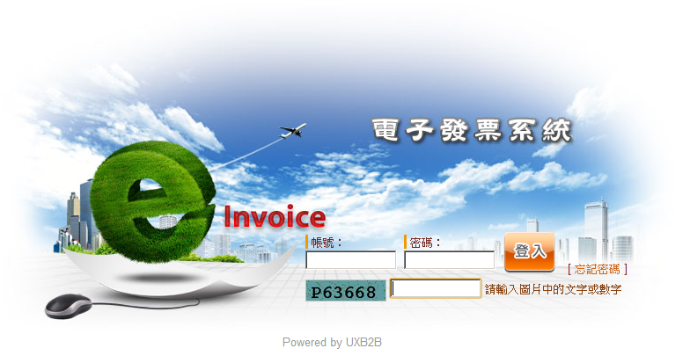

(2)如果帳號或密碼或圖片驗證碼不正確，顯示錯誤訊息。
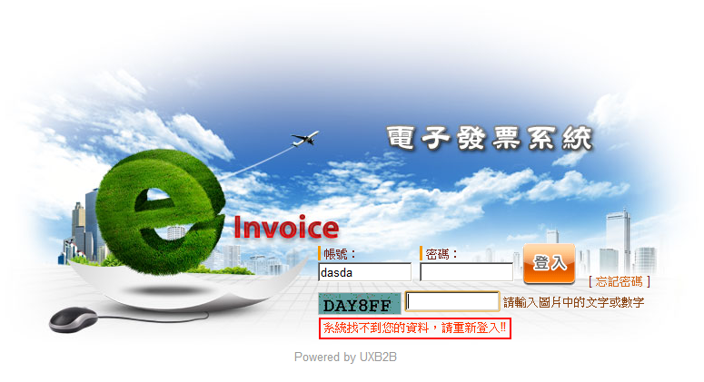

(3)如果帳號與密碼皆正確即進入本系統，顯示網際優勢-實體通路開立電子發票獨立第三方平台系統作業畫面，畫面左側選單可能因個人的身份與權限而有所不同。
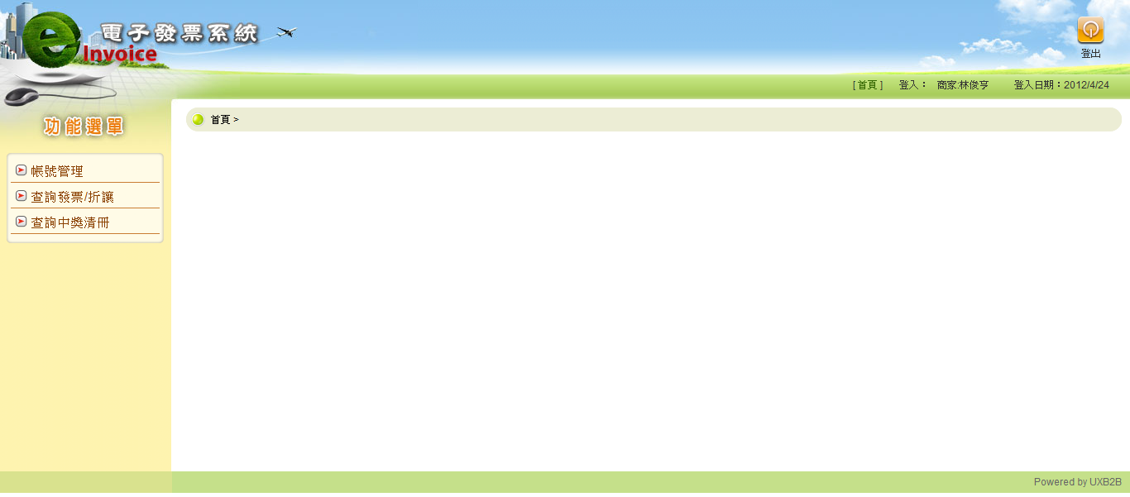

忘記密碼
若欲登入本系統之使用者忘記密碼，可使用忘記密碼功能，重新取得系統自動產生密碼，以該密碼登入系統後，再自行修改密碼，此功能系統管理員角色不適用。

(1)點選登入頁面「忘記密碼」。
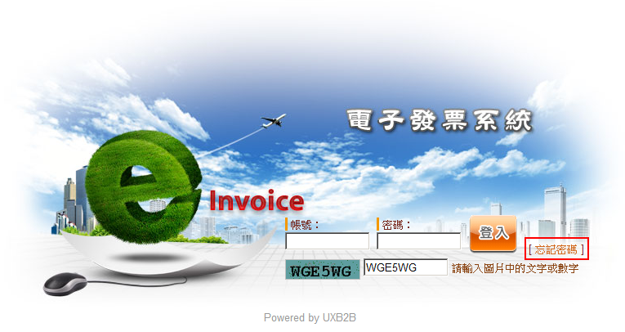

(2)於「如何取得會員登入密碼」頁面中，輸入欲取回密碼之帳號及圖片驗證碼後，點選「送出」，系統會自動產生一組新密碼並mail密碼變更通知信至該帳號。
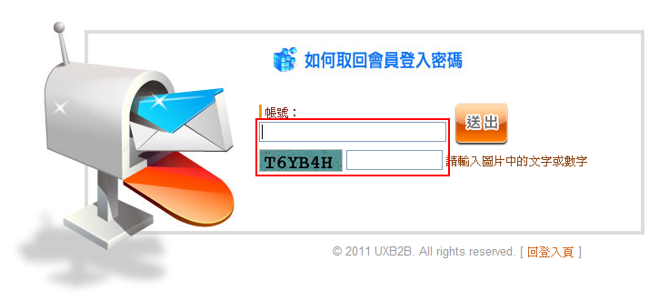

(3)接收密碼變更通知信，點選密碼變更連結，依mail中密碼登入系統，作密碼變更動作。
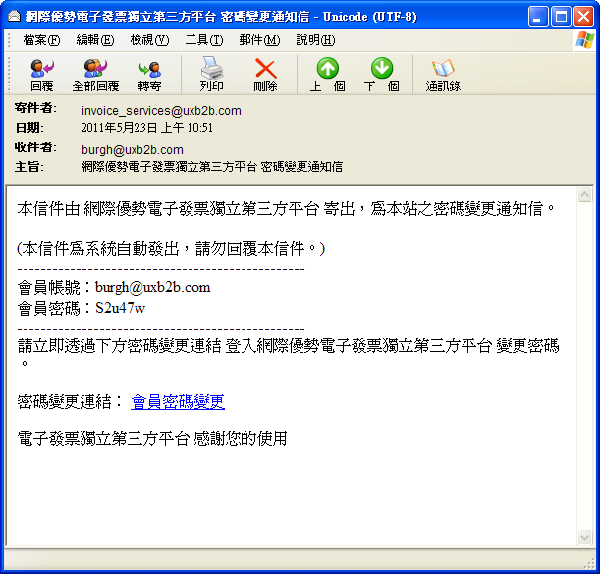

(4)登入系統後必須變更密碼並送出後才可執行系統其他功能作業。
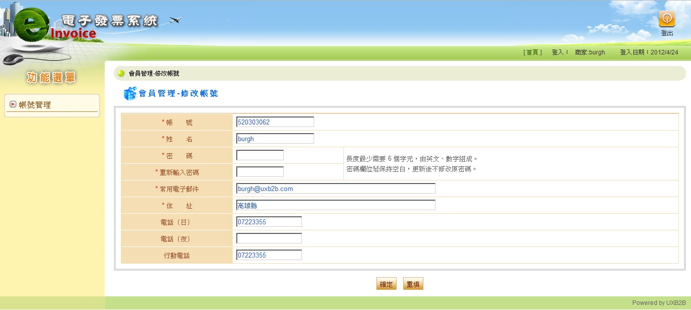

帳號管理
此功能提供商家及Google角色登入者修改個人資料、帳號及密碼功能。

(1)點選左側「帳號管理」功能，顯示個人基本資料、帳號及密碼提供修改，點選「確定」即將已修改資料送出完成修改動作。
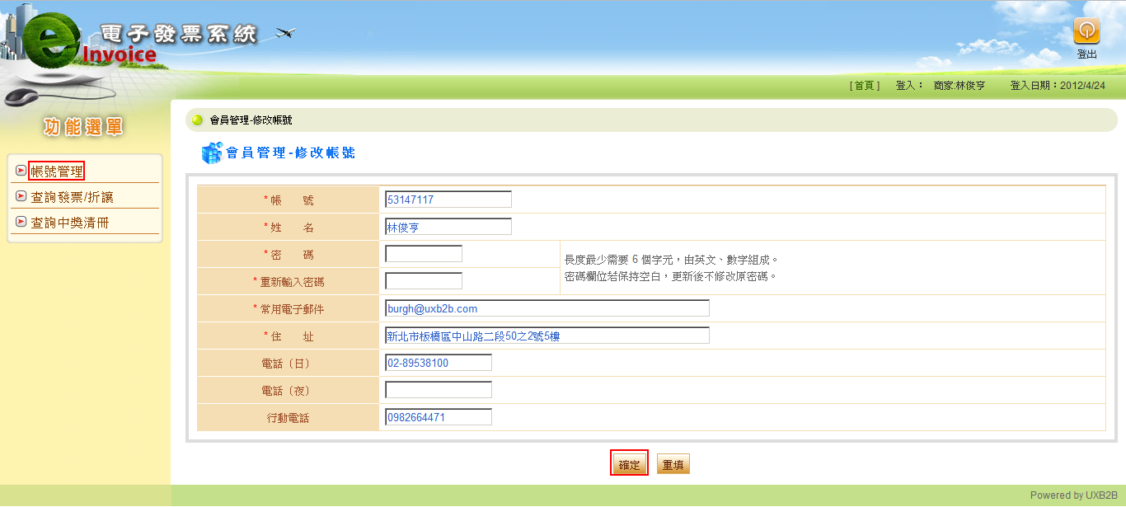

登出
提供連結，點選後清空登入資訊供登出使用。

商家會員作業
除3.1共用功能作業外，商家會員還有「買受人資料維護」、「電子發票號碼維護」、「查詢發票/折讓」、「發票列印」、「上期發票空白號碼查詢」、「查詢中獎清冊」及「重送開立發票通知」功能，以下就各項功能做一操作描述說明。

買受人資料維護
本功能提供查詢已上傳至本系統之「電子發票」買受人資訊。

- 點選左側功能列「買受人資料維護」，右側呈現查詢條件輸入畫面，依「查詢項目」「買受人統編」、「客戶名稱」、「發票號碼」過濾查詢結果及選擇「日期區間」過濾資料產出日期；查詢條件選擇完成後點選「查詢」取得結果。
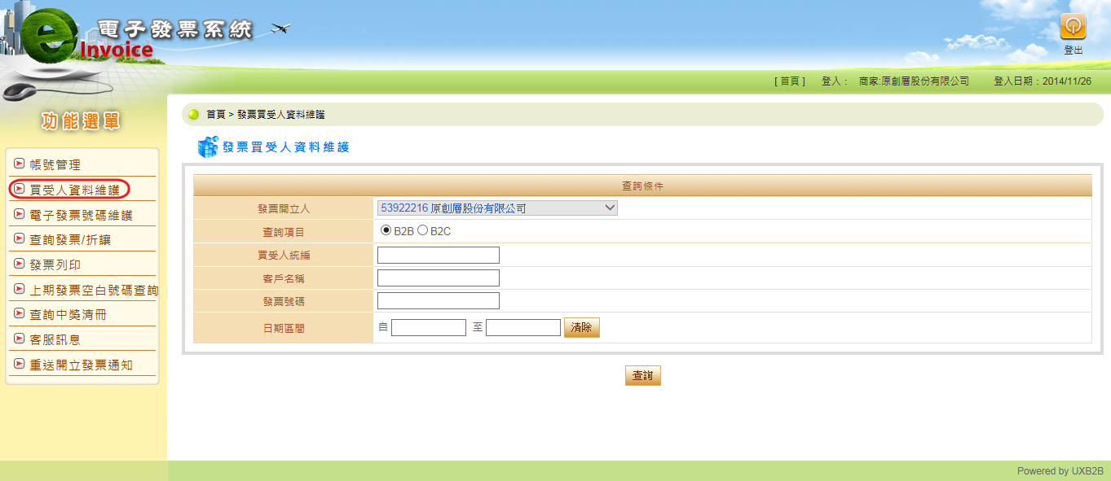

- 查詢結果資料於下顯示，若地址欄位文字為藍色表示此地址資料缺少郵遞區號。
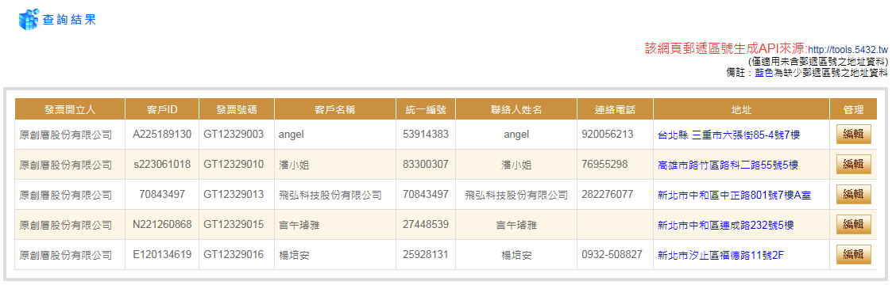

- 點選「編輯」可編輯「客戶名稱」、「聯絡人姓名」、「聯絡電話」、及「地址」，按「更新」即可存檔。
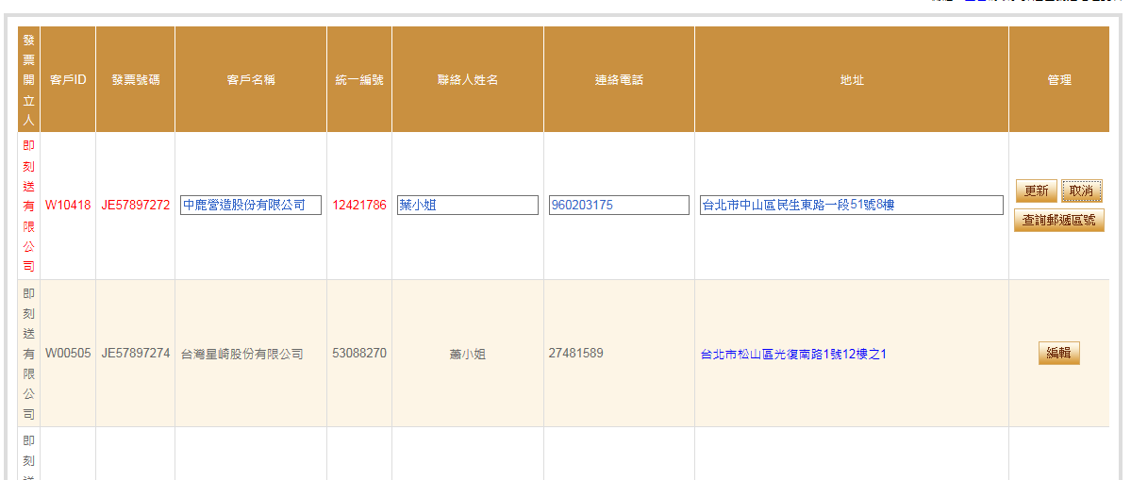

- 點選「查詢郵遞區號」，系統會將郵遞區號自動帶出至地址欄位。
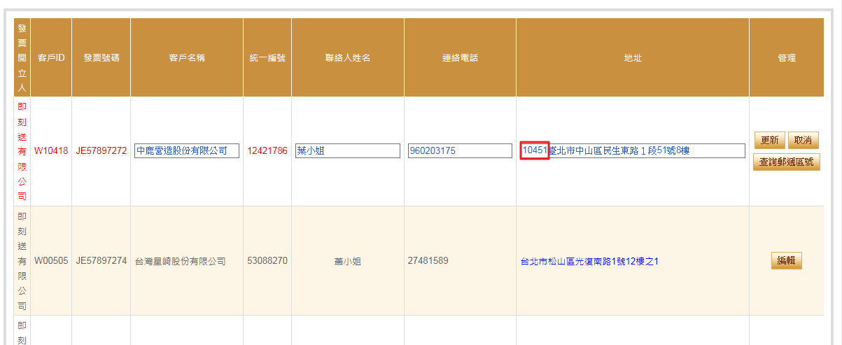

電子發票號碼維護
本功能提供在已由系統管理員設定之發票字軌下新增發票號碼區間並查詢。

- 點選左側功能列「電子發票馬維護」，右側呈現查詢條件輸入畫面，選擇「發票年度」和「發票期別」過濾資料的日期區間；查詢條件選擇完成後點選「查詢」取得結果。
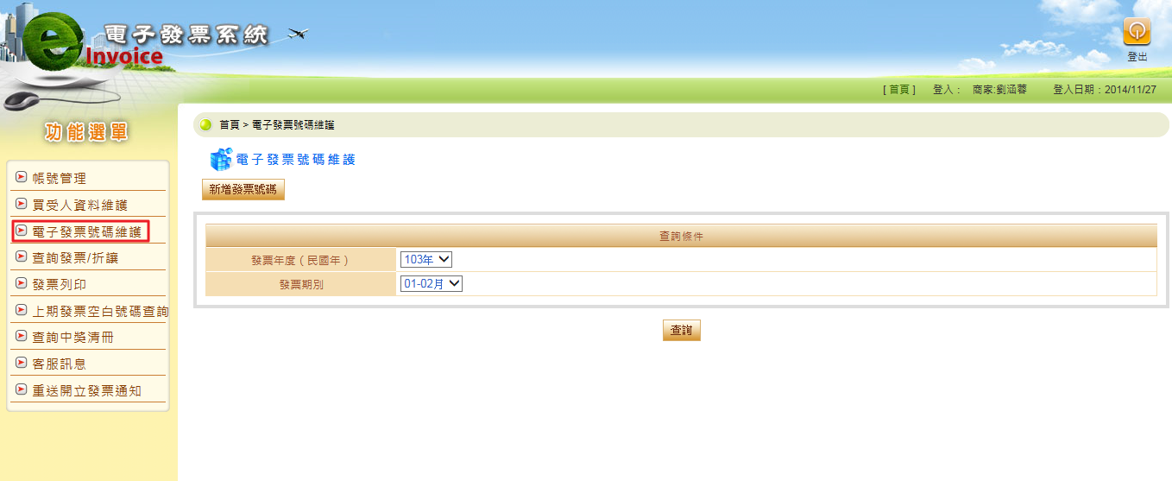

- 查詢結果於下方頁面顯示，若發票區間號碼尚未使用，可編輯或刪除此號碼區間。
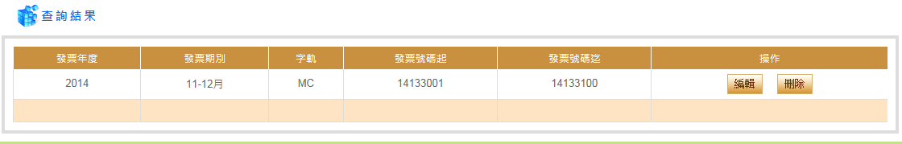

- 點選「編輯」可在此字軌中編輯發票號碼起訖。
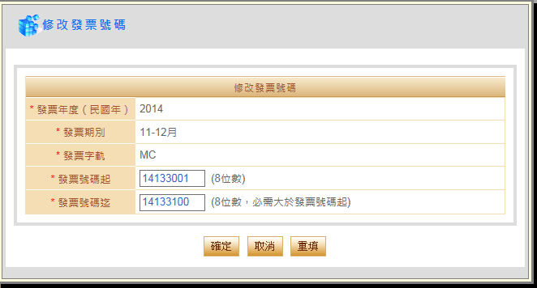

- 在頁面上方點選「新增發票號碼」可新增發票號碼區段。
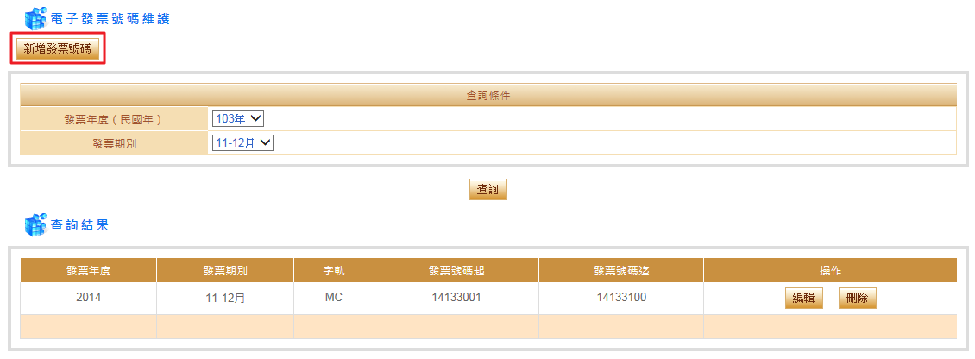

- 依照「發票年度」和「發票期別」選擇已設立之「發票字軌」，在此字軌下設定要新增的發票號碼區間起訖，按下「確定」後新增完成。
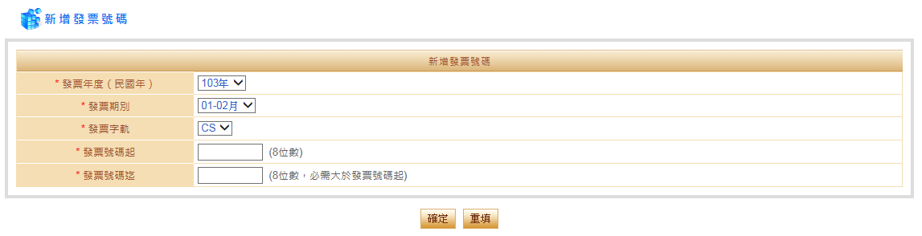

查詢發票/折讓
本功能提供查詢已上傳至本系統之「電子發票」、「作廢電子發票」、「電子折讓單」、「作廢電子折讓單」單據資料及B2C中獎發票資料。

(1)點選左側功能列「查詢發票/折讓」，右側呈現查詢條件輸入畫面，依序點選「查詢項目」過濾查詢結果種類資料，在「客戶ID」欄位可填入欲查詢之買方條件，選擇「日期區間」過濾資料產出日期，若「日期區間」不選擇則查詢該種類所有日期資料，在「發票／折讓單號碼」填入發票號碼可直接查詢此筆發票，在「簡訊通知」查詢是否有設定簡訊通知之發票；查詢條件選擇完成後點選「查詢」取得結果。
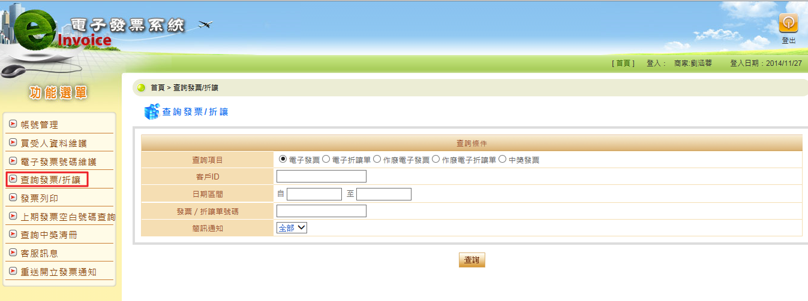

(2)查詢結果資料於下分頁顯示，可點選左下分頁數字或輸入頁數點選「頁數」取得其他查詢結果資料。
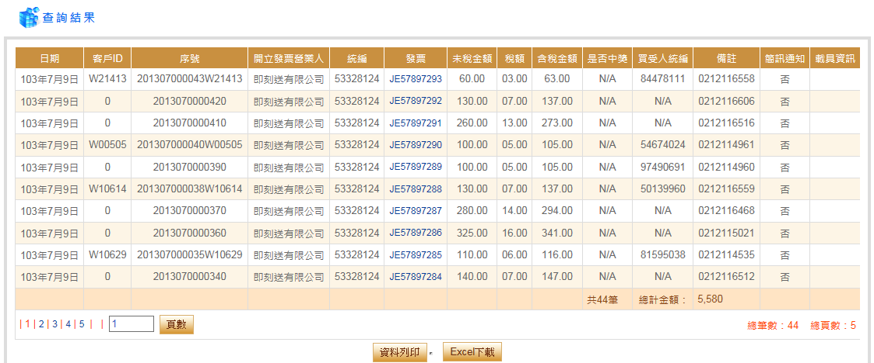

(3)點選「發票/折讓號碼」欄位各筆資料號碼上之超連結，另開視窗呈現該筆發票/折讓資料明細。
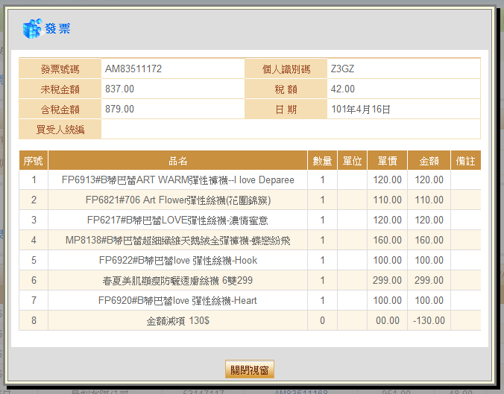

(4)點選「資料列印」可列印此次所有查詢結果資料，但不包含各筆明細資料。
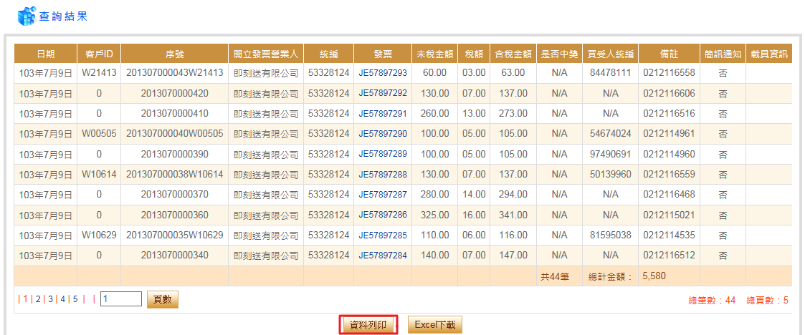

(5)點選「Excel下載」可以.xls檔下載此次查詢結果五個月內資料，但不包含各筆明細資料。
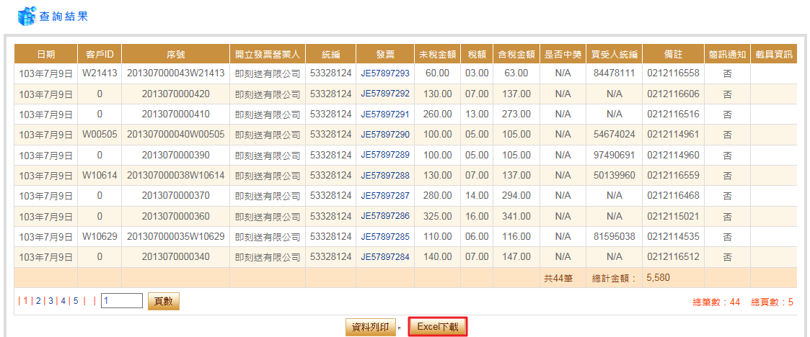

發票列印
本功能提供列印已上傳至本系統之「電子發票」、「作廢電子發票」、「電子折讓單」、「作廢電子折讓單」單據資料。

(1)點選左側功能列「發票列印」，右側呈現查詢條件輸入畫面，依序點選「查詢項目」過濾查詢結果種類資料，選擇「日期區間」過濾資料產出日期，若「日期區間」不選擇則查詢該種類所有日期資料，在「發票／折讓單號碼」填入發票號碼可直接查詢此筆發票，在「附件檔」過濾發票是否有附件檔，在「列印顯示筆數」中可輸入欲列印的資料筆數，若無輸入預設為十筆資料；查詢條件選擇完成後點選「查詢」取得結果。
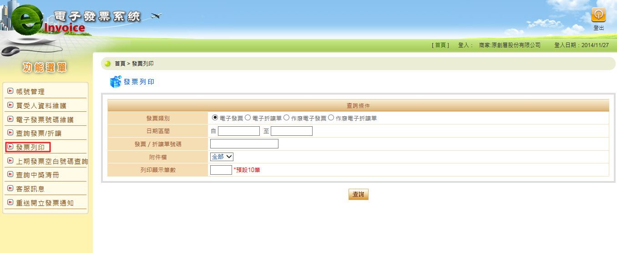

(2)查詢結果資料於下分頁顯示，可點選左下分頁數字或輸入頁數點選「頁數」取得其他查詢結果資料。
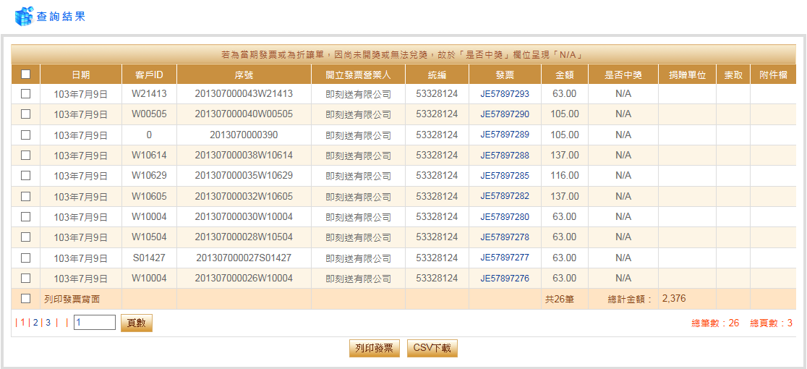

(3)點選「發票/折讓號碼」欄位各筆資料號碼上之超連結，另開視窗呈現該筆發票/折讓資料明細。

(3)在查詢結果左方欄位勾選欲列印之發票，再點選下方「列印發票」和「CSV下載」可下載已選擇的發票內容。
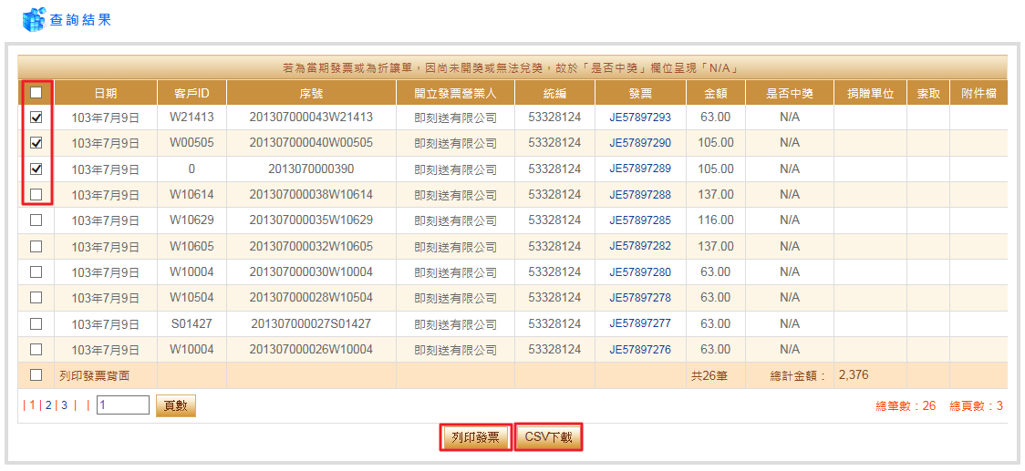

上期發票空白號碼查詢
本功能提供查詢商家會員每期發票區段內之空白號碼。

- 點選左側功能列「上期發票空白號碼查詢」，右側呈現查詢條件輸入畫面，依「發票年度（民國年）」和「發票期別」過濾期間，點選「字軌」過濾出此期間的發票字軌；查詢條件選擇完成後點選「查詢」取得結果。
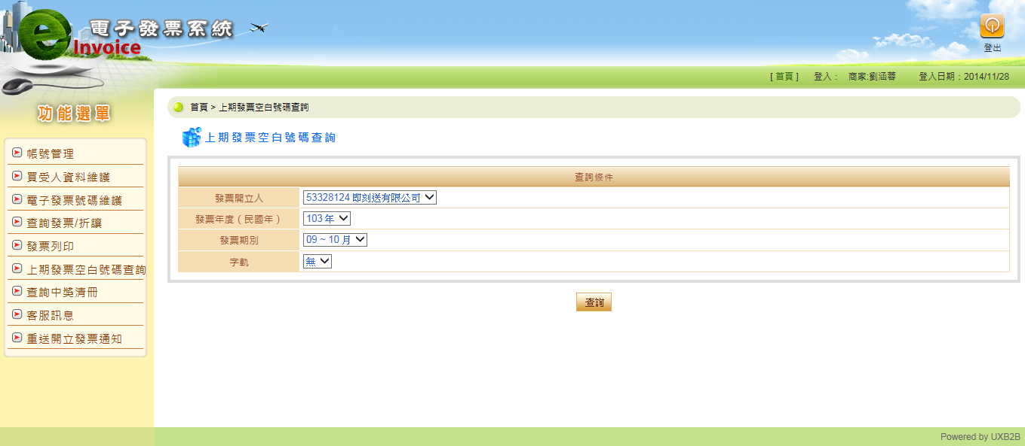

- 查詢結果資料於下方顯示， 點選下方「下載空白發票」可以XML格式下載查詢出之資料，點選「下載CSV」可下載為CSV格式。
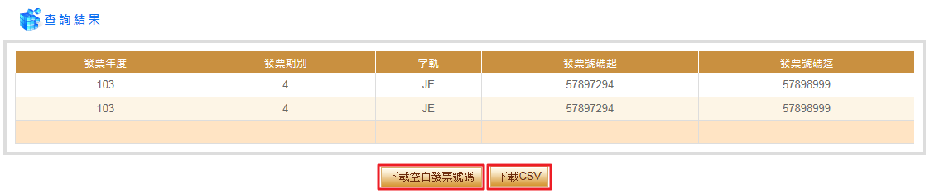

查詢中獎清冊
本功能提供查詢商家會員已上傳至本系統B2C電子發票中獎資訊。

(1)點選左側功能列「查詢中獎清冊」，右側呈現查詢條件輸入畫面，依序選擇「日期區間」過濾中獎資料查詢期別，預設「日期區間」顯示上期期別，點選「顯示捐贈」來過濾是否只顯示捐贈發票；查詢條件選擇完成後點選「查詢」取得結果。
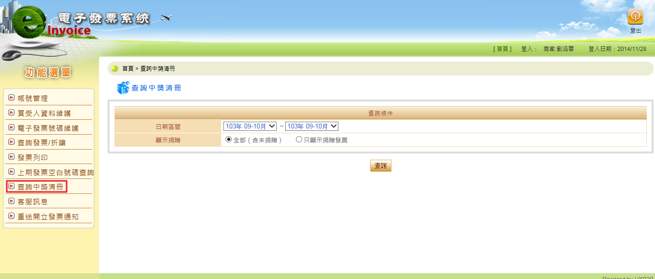

(2)查詢結果資料於下分頁顯示，可點選左下分頁數字或輸入頁數點選「頁數」取得其他查詢結果資料；若為捐贈發票其發票號碼末三碼以「＊」遮蔽。
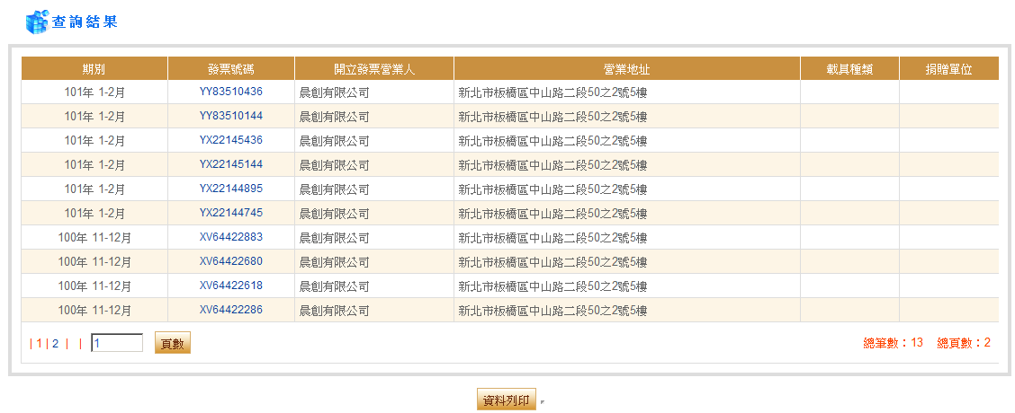

(3)點選「發票號碼」欄位各筆資料號碼上之超連結，另開視窗呈現該筆發票資料明細。
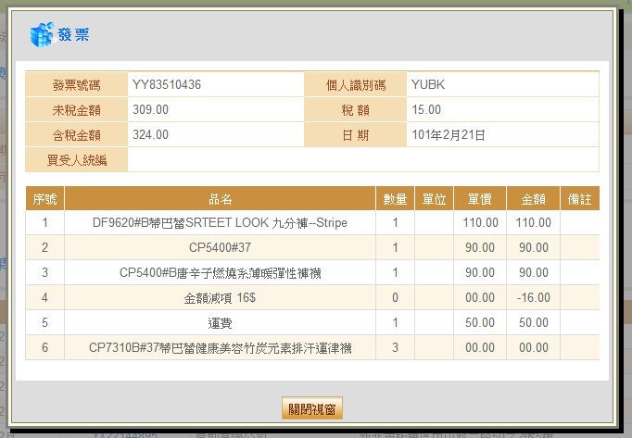

(4)點選「資料列印」可列印此次所有查詢結果資料，但不包含各筆明細資料。
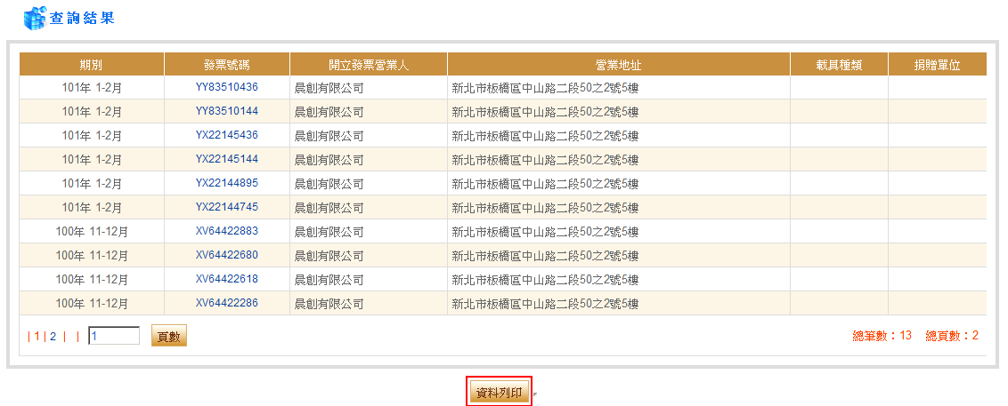

重送開立發票通知
本功能提供重送商家會員已開立之電子發票訊息通知。

- 點選左側功能列「重送開立發票通知」，右側呈現查詢條件輸入畫面，依序點選「查詢項目」過濾查詢結果種類資料，選擇「日期區間」過濾發票資料產出日期，若「日期區間」不選擇則查詢該種類所有日期資料，也可直接由「發票／折讓單號碼」填入發票號碼查詢；查詢條件選擇完成後點選「查詢」取得結果。
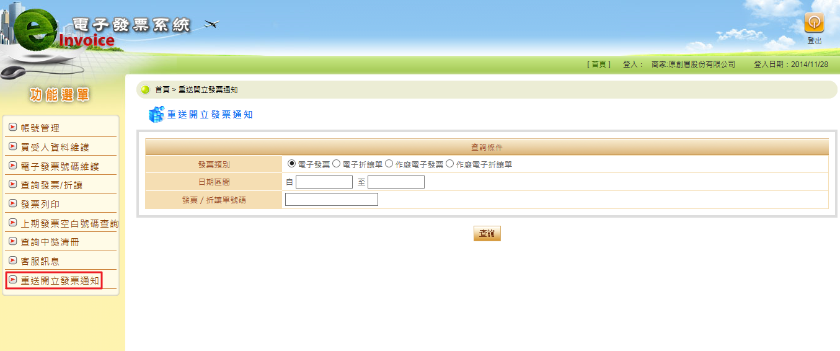

- 查詢結果資料於下分頁顯示，可點選左下分頁數字或輸入頁數點選「頁數」取得其他查詢結果資料。選取發票資料左方按鈕後點選「重送發票通知」，可重送發票開立郵件。
